GESTIÓN Y CAMBIO DE MEDIDORES COSAALT
- PROCESO TRADICIONAL:
Hoja de observaciones (LECTURA)  - Reporte generado por su sistema (Captura Año/Mes, Fecha y Hora de emisión).  - Agrupa varios clientes bajo un mismo código de observación (en este caso: 14 - Posible fuga después del...").  - Por cada cliente/solicitud trae:  - Código  - Nro. Registro  - Nombre  - Dirección  - Categoría (Cat)  - Ruta (Rut)  - Nro. de recorrido de lectura (Rec)  - Nro. de medidor  - Lectura Anterior  - Lectura Actual  - Consumo  - Plazo para cambiar: 1 mes. | Registro Único de Reclamos (ODECO)  - Una hoja por reclamo individual, con folio (Nro), fecha, datos del cliente, contrato, categoría y del solicitante, antecedentes de consumo (histórico)  - Un análisis de consumo actual (grifos/llave de paso, medidor parado/girando)  - Checklist de inspección (fuga matriz, acometida, medidor, llave de paso, intradomiciliaria, falta de agua, obstrucciones, etc.)  - Checklist de diagnóstico (error de lectura, rotura, medidor en mal estado, corte programado, etc.), comentarios  - Tipo de reclamo, datos de la inspección (fecha/hora, firma inspector)  - Conclusión (Procedente/Improcedente). "Cambiar Medidor", confirmando la urgencia.  - Plazo: 24 horas.
Movimiento de Medidores (planilla que llena el encargado al finalizar)
- Es la planilla que el encargado de cambios devuelve al final de la jornada, con todos los cambios ejecutados (no diferencia si vinieron de Lectura u ODECO).
- Captura:
- Fecha, Registro, Código, Nombre y Apellido
- Medidor Retirado (Nro., Marca, Lectura Actual, Motivo: parado / destrozado / empañado)
- Medidor Instalado (Nro., Marca, Observaciones: nuevo / medio uso).
Flujo Tradicional:
- Se generan solicitudes (tipo lectura / odeco)
- Oficina imprime solicitudes
- Encargado de Cambios agrupo y arma recorridos (cercanía / urgencias) y delega solicitudes a sus trabajadores
- Se llena la planilla “Movimiento de Medidores”
- Encargados actualizan el sistema (?) para cerrar solicitud Según planillas.
- ARQUITECTURA DEL SISTEMA:
Base De Datos | Backend (API) | FRONTEND
SQL Server | .NET Core (lógica de negocio y sincronización) | Flutter (versión escritorio y móvil)
Flutter sincronización .NET (API) BD SQL Server
Primero se trabaja contra una BD de prueba armada con el backup de las tablas relevantes (Clientes, Medidores, Lecturas, Reclamos). Una vez aprobado, se apunta el mismo backend a la base real
Posible login jala datos de tabla Usuario_App con rol (Asignador/Técnico).
QUIENES INTERVIENEN:
Encargado de Cambios | Ve solicitudes, arma recorridos, asigna (a sí mismo o a técnicos), supervisa avance. | App Móvil
Técnico | Ejecuta el cambio físico y llena el formulario digital. | App Móvil
Supervisores | Revisa reportes, planillas digitales. | Sistema Escritorio

- Estrategia de escudo con cambios de bases de datos
Para que el cambio de nombres en la BD no te paralice ni te haga rehacer código después (ya que aun no es oficial 100% la estructura de tablas de la bd), usaremos el patrón DTO (Data Transfer Objects) + Mapping:
[ Base de Datos SQL ] ──(EF Core Mappings) ((Si cambia "Reg_soc", solo cambias 1 línea)) [ Dominio Interno .NET ] ──(DTOs / JSON) ((Permanece intacto: "SocioId" o "ClienteId")) [ Flutter App ] ((Permanece intacto: "socio_id"))
- ARQUITECTURAS EN BACKEND FRONTEND:
- .NET:
Arquitectura en Capas (Layered Architecture / Clean Architecture simplificada):
Cosaalt.API/
├── Controllers/ # Reciben HTTP Requests y devuelven respuestas DTO
│ ├── SolicitudesController.cs
│ └── CambiosMedidorController.cs
├── Application/ # Lógica de Negocio y Servicios
│ ├── Services/ # Procesa la lógica (ej. Validar si medidor ya existe)
│ ├── DTOs/ # Objetos que entran y salen hacia Flutter (JSONs)
│ └── Mappers/ # Traductores entre la BD y los DTOs
├── Domain/ # Entidades limpias del sistema
│ └── Entities/ # Socio.cs, Medidor.cs, EjecucionCambio.cs
└── Infrastructure/ # Conexión directa a SQL Server
├── Context/ # DbContext de Entity Framework
├── Configurations/ # ¡AQUÍ MAPEAS LOS NOMBRES RAROS DE COSAALT!
└── Repositories/ # Consultas SQL (o Mock Repositories por ahora)
¿Cómo manejas el MOCKEO actual en .NET?
Creas una interfaz ISolicitudRepository. Hoy implementas MockSolicitudRepository (devuelve listas falsas en memoria). Mañana creas SqlSolicitudRepository (consulta SQL Server). Solo cambias una línea en tu Program.cs y listo.
- FLUTTER
Feature-First Architecture con inyección de dependencias. Esto te permite tener datos falsos (Mocks) guardados localmente mientras no exista la API final.
lib/
├── core/ # Estilos, constantes, temas, clientes HTTP
├── features/ # Organizado por módulos funcionales
│ ├── ordenes_trabajo/
│ │ ├── data/ # Modelos de datos, Providers y MOCKS
│ │ │ ├── models/ # SocioModel.dart, CambioMedidorModel.dart
│ │ │ ├── datasources/# ApiDataSource / MockLocalDataSource (JSONs falsos)
│ │ │ └── repositories/# Punto de decisión: ¿Saco de Mock o de API real?
│ │ ├── domain/ # Casos de uso
│ │ └── presentation/ # Vistas (Screens) y Widgets de la interfaz
│ └── asignacion_rutas/
└── main.dart
¿Cómo estructurar el Mockeo en Flutter?
Crea archivos .json locales en la carpeta assets/mocks/ con la estructura idéntica a la que devolverá la API. Tu repositorio leerá estos archivos JSON como si vinieran de internet. Cuando la API esté lista, solo cambias la URL base.

- FLUJO PARA LA APLICACIÓN MÓVIL:
ASIGNADOR | - Ve solicitudes  - Arma su recorrido (manual)  - La asignación sigue siendo verbal/manual (fuera del sistema)  - Llena las solicitudes completadas
ASIGNADOR  +  TÉCNICOS | - Ve solicitudes en general  - Arma recorrido y asigna técnicos (lista usuarios)
- Ve solicitudes asignadas.
- Completa solicitudes (registra cuando, quien, etc)

- FUNCIONALIDADES
ESCRITORIO | - Login.  - Dashboard: solicitudes pendientes / en proceso / completadas, ODECO (24h) / Lectura (mensual).  - Vista de Recorridos: Seguimiento de los recorridos armados por los asignadores y el estado de avance de cada técnico en tiempo real (según la última sincronización).  - Planillas Digitales: Visualización del listado equivalente a "Movimiento de Medidores". Filtrable por fecha, técnico o motivo. Exportable a PDF/Excel con el mismo formato que utilizan.  - Reportes Estadísticos: Gráficos sobre motivos de cambio más frecuentes, medidores retirados por marca.  - Gestión de Sistema: Administración simple de usuarios de la aplicación móvil (altas/bajas) y mantenimiento de catálogos (motivos de cambio, marcas de medidores).
MÓVIL | - Login (rol Asignador o Técnico).  - Descarga de paquete de trabajo: al tener señal (típicamente en oficina, por la mañana), se descarga todo lo necesario para trabajar offline el resto del día (solicitudes asignadas, datos de clientes, catálogos).  - Bandeja de solicitudes con filtro por tipo (Lectura/ODECO), urgencia y zona.  - Mapa con pines de las solicitudes (rojo = ODECO urgente, azul = Lectura). ---verificar si guardan coordenadas para poder hacer posible.  - Armado de recorrido: selección de varias solicitudes + reordenamiento.  - Botón "Cómo llegar" → abre navegación externa (Google Maps/Leaflet) con la dirección/coordenadas.  - Formulario de ejecución digital: datos del medidor retirado (número, marca, lectura, motivo del cambio), datos del medidor instalado (número, marca, estado nuevo/medio uso, observaciones), fotos del medidor viejo y nuevo, captura automática de GPS (coordenadas).  - Guardado 100% local primero.  - Historial de trabajos propios.
- Gestión de técnico (lista de qué trabajadores están activos hoy).
- Asignar recorrido a un técnico o trabajador
- Pantalla de seguimiento: estado de cada recorrido por técnico (se actualiza cuando ese técnico sincroniza).
- BOSQUEJO / WIREFRAME
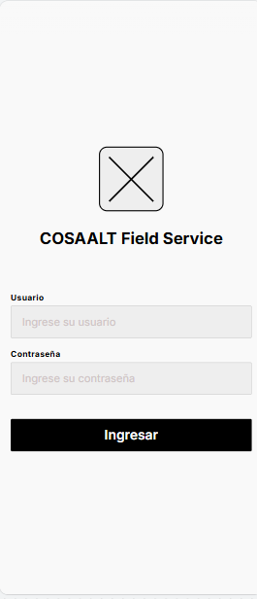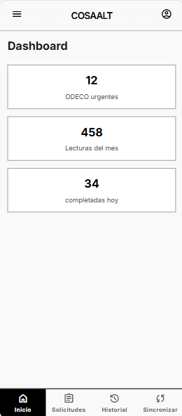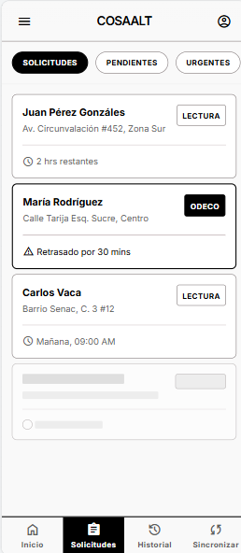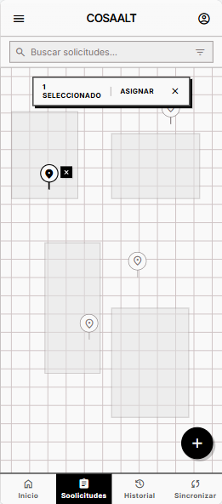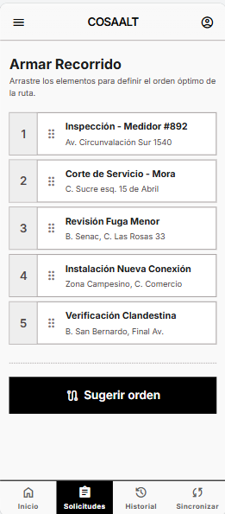
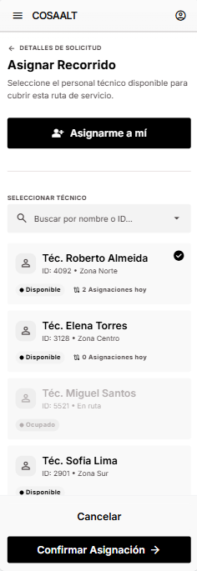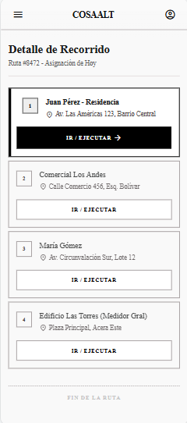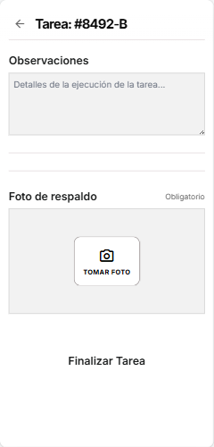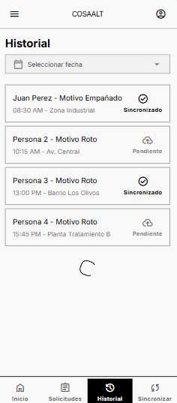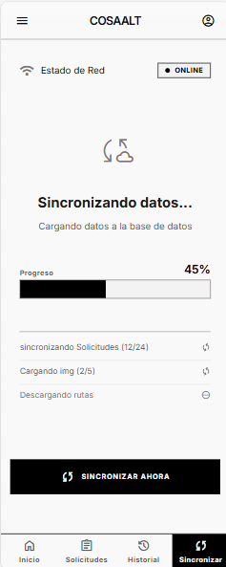
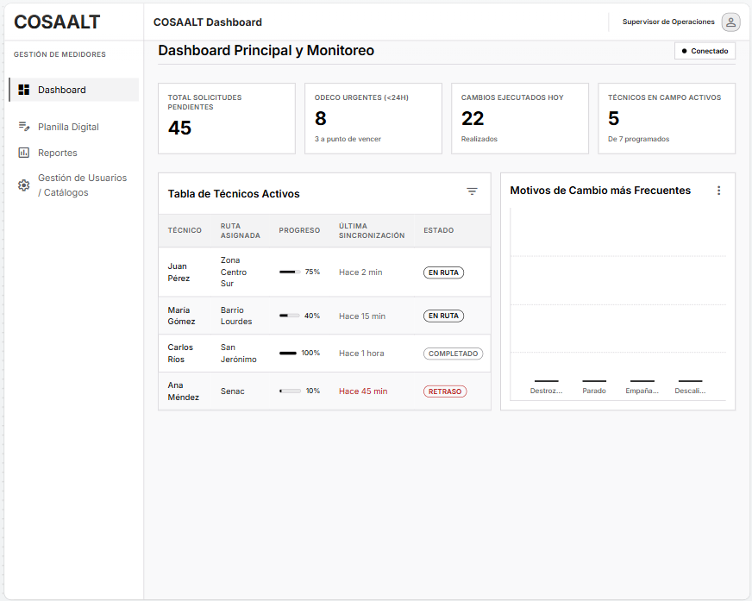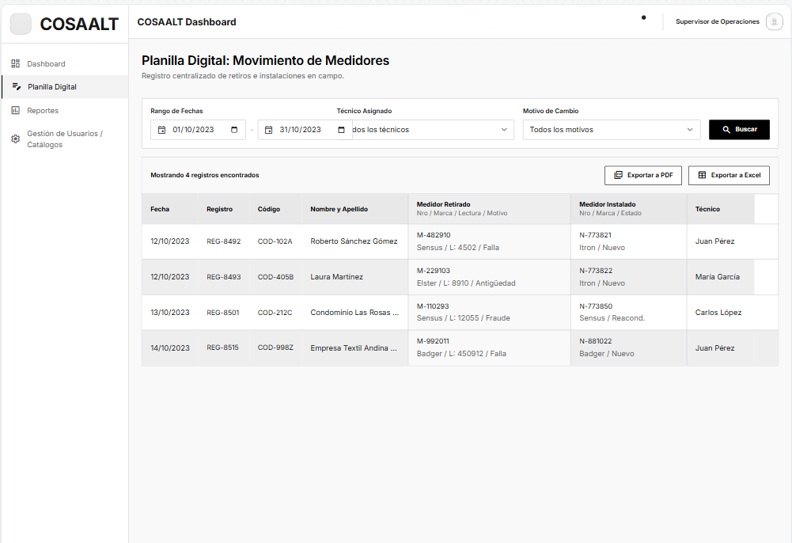
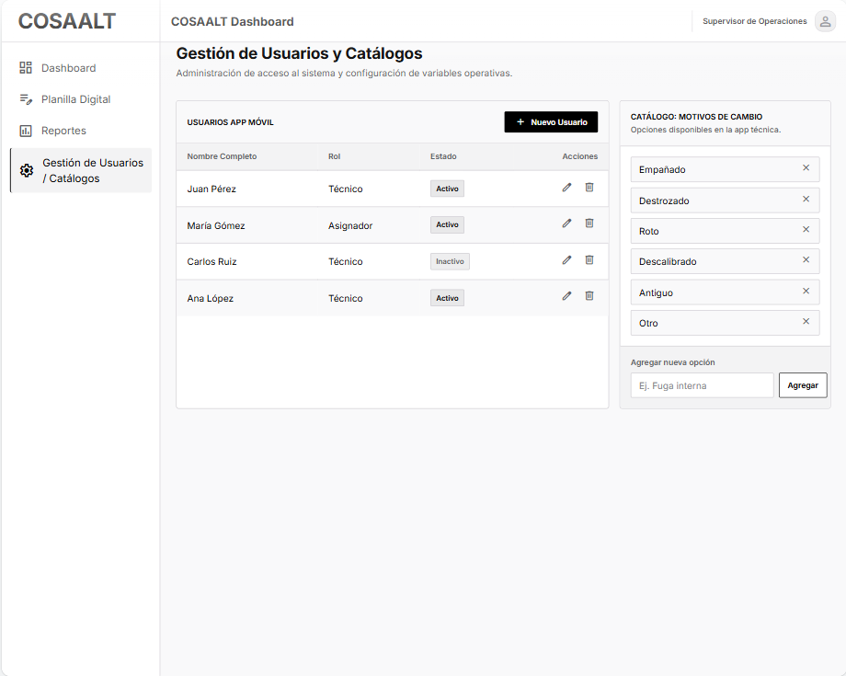

- MODELO DE DATOS
- Tablas EXISTENTES
Nombre Tabla | Atributos | Descripción
Socio | Reg_soc (PK) | Número de registro único del socio.
 | Catastral_soc
 | Nom_soc | Nombre completo del socio/abonado.
 | Direc_soc | Dirección física del predio/inmueble.
 | Cat_soc | Categoría tarifaria (Doméstica, Comercial, Industrial).
 | Ruta_soc | Código de ruta de lectura.
 | Recorrido_soc | Número de orden dentro de la ruta.
 | CI_soc | Carnet de Identidad.
 | Telefono_soc | Teléfono/Celular de contacto.
 | Sexo_soc | Género.
Medidor | Nro_medidor · (PK) | Número de serie impreso en el medidor
 | Marca_medidor | Marca del equipo de medición (Ej. SAG, Elster).
 | Reg_soc (FK) | Relación con la tabla SOCIO.
 | Fecha_instalacion_medidor | Fecha en la que se instaló el medidor actual.
 | Estado_medidor | Estado operativo del equipo.
LecturaHistorica | Id_lectura (PK)
 | Reg_soc (FK) | Relación con la tabla SOCIO.
 | Fecha_lectura
 | Lectura_lectura
 | Consumo_lectura
SolicitudLectura | Nro_hoja_solicitudLec | Folio de la solicitud mensual de revisión de lectura.
 | Año_mes_solicitudLec | Periodo fiscal (Ej: 202608).
 | Fecha_emision_solicitudLec | Fecha de generación de la planilla.
 | Hora_emision_solicitudLec | Hora de generación de la planilla
 | Elaborad_por_solicitudLec | Usuario de la oficina comercial.
 | Cod_obs_solicitudLec | Motivo del reporte (Ej: 14 - Alto consumo/Posible fuga).
DetalleSolicitudLectura | Id_detalle (PK) | Identificador único
 | Nro_hoja_detalle (FK) | Relación con SolicitudLectura.
 | Reg_soc (FK) | Relación con el SOCIO.
 | Lec_ant_detalle | Última lectura válida registrada.
 | Lec_act_detalle | Lectura observada en el mes.
 | Consumo_detalle | Consumo calculado (anterior – actual m³)
ReclamoODECO | Folio_odeco (PK) | Número correlativo del reclamo.
 | Fecha_rec_odeco | Fecha de emisión del reclamo.
 | Reg_soc (FK) | Código de registro del socio afectado.
 | Nombre_sol_odeco
 | CI_sol_odeco
 | Telf_sol__odeco
 | Tipo_visita_odeco
 | Motivo_rec__odeco
 | Fecha_est_resp_odeco
 | Resp_atc_odeco
 | Lect_ant_anali_odeco
 | Lect_act_anali_odeco
 | Consumo_anali_odeco
 | Grifos_odeco
 | Llave_paso_odeco
 | Medidor_parado_odeco
 | Inspección_odeco
 | Diagnostico_odeco
 | Comentarios_odeco | Detalle / Observación ingresada por Atención al Cliente.
 | Tipo_reclamo_odeco
 | Fecha_inspeccion_odeco | Fecha en que el inspector visitó el predio.
 | Hora_dsdhst__odeco
 | Conclusion_odeco | Resultado del análisis (Ej: "CAMBIAR MEDIDOR").
 | Prioridad_nota_odeco

- Tablas NUEVAS (intermediaria)

Nombre Tabla | Atributos | Descripción
AsignacionRuta | IdAsignacion (PK) | Registra qué técnico está encargado de una ruta en un día específico.
 | IdUsuarioApp (FK)
 | FechaAsignacion
 | Estado (Planificado, EnCurso, Finalizado)
DetalleRuta | IdDetalle (PK) | Vincula las solicitudes existentes en el sistema comercial con la ruta del técnico.
 | IdAsignacion (FK)
 | TipoOrigen (ODECO o LECTURA)
 | IdOrigen (Folio o NroRegistro)
 | OrdenVisita
EjecucionCambio | IdEjecucion (PK) | Almacena los datos exactos del momento en que el técnico hace el cambio físico del medidor.
 | TipoOrigen (ODECO o LECTURA)
 | IdOrigen (Folio o NroRegistro)
 | IdUsuarioApp (FK)
 | FechaHoraEjecucion
 | NroMedidorRetirado
 | LecturaRetiro
 | IdMotivo
 | NroMedidorInstalado
 | MarcaInstalado
 | Observaciones (Nuevo/Medio Uso)
 | LatLong (opcional)
UsuarioApp | IdUsuarioApp (PK) | Gestión de los trabajadores que tendrán acceso a la aplicación móvil.
 | NombreCompleto
 | Rol (asignador / técnico)
 | Activo
MotivoCambioMedidor | Id_motivo | Lista de opciones para que el técnico no escriba a mano "destrozado" o "roto" y elija de un menú
 | Descripcion (Empañado / Destrozado / Roto / Descalibrado / Antiguo / Otro)
EvidenciaFotografica | IdFoto (PK) | Guarda la ruta donde se alojará la fotografía enviada desde el celular para respaldos de reclamos.
 | IdEjecucion (FK)
 | TipoFoto (MedidorRetirado / MedidorNuevo)
 | RutaArchivoServidor
- PARA EL FUTURO: MÓDULO DE "REVISIÓN DE MEDIDORES"
Como el encargado mencionó que a futuro se sumará la Revisión / Inspección de Medidores (sin necesariamente cambiar el equipo), al parecer esta estructura ya lo soporta perfectamente.
- En la tabla DetalleRuta, el campo TipoOrigen podrá recibir una nueva opción: REVISION.
- En la App de Flutter, solo se creará una nueva pantalla de formulario simple (Inspección) sin obligar a llenar medidor nuevo/retirado, y para el escritorio una nueva pantalla igual.
- En la arquitectura de .NET, solo agregas un RevisionesController.cs y lo que sea necesario.
- SPRINTS MENOS EL NUEVO MODULO:
Sprint | Enfoque Principal | Alcance Clave | Entregable para el Tutor
Sprint 1 | Cimientos y Captura Digital | Architecture Base (.NET + Flutter), BD Mock, Login, Bandeja y Formulario de Ejecución con guardado offline. | Demo Móvil: Registrar un cambio de medidor en celular (Offline) + demostración del patrón "Escudo" DTO en backend.
Sprint 2 | Rutas, Logística y Sincronización | Mapa de solicitudes, Armado/Asignación de Recorridos, Engine de Sincronización offline/online y subida de evidencias. | Demo Móvil-Backend: Flujo completo de asignación de ruta, navegación y sincronización física hacia la API.
Sprint 3 | Panel de Control Escritorio e Integración BD | Dashboard Supervisor (Escritorio), Planilla Digital "Movimiento de Medidores" (PDF/Excel), Gestión de Usuarios y conexión a SQL Server real. | Demo Sistema Completo: Flujo E2E (Escritorio asigna/supervisa $\rightarrow$ Móvil ejecuta $\rightarrow$ Escritorio genera planilla) listo para tribunal.

🚀 Desglose Detallado por Sprint
🔹 SPRINT 1: Arquitectura Base, Cimientos de BD y Registro Móvil Offline
Objetivo: Resolver el problema crítico de COSAALT: digitalizar la toma de datos en campo de forma offline y validar la arquitectura elástica contra cambios de BD.
1. Backend & Base de Datos (.NET Core + SQL Server Test)
- Modelado de BD: Creación del script SQL de prueba con las tablas intermedias (UsuarioApp, AsignacionRuta, DetalleRuta, EjecucionCambio, MotivoCambioMedidor, EvidenciaFotografica) y la réplica de las tablas existentes (Socio, Medidor, ReclamoODECO, SolicitudLectura).
- Implementación del Patrón "Escudo" (DTOs + Mappings): Configuración de Entity Framework Core mapeando nombres reales (Reg_soc, Nom_soc, Direc_soc) a entidades de dominio limpias.
- Capa de Mocking: Creación de la interfaz ISolicitudRepository e implementación de MockSolicitudRepository para proveer datos sin depender de la BD oficial.
- API Endpoints Iniciales: Endpoint de autenticación (/api/auth/login) y lectura de catálogos (/api/catalogos/motivos).
2. App Móvil (Flutter - Rol Técnico)
- Estructura de Proyecto: Implementación de Feature-First Architecture.
- Módulo Autenticación: Pantalla de Login con persistencia local de token/credenciales.
- Módulo Dashboard: Pantalla inicial con los 3 contadores numéricos (ODECO Urgentes, Lecturas del Mes, Completadas Hoy).
- Bandeja de Solicitudes: Vista de lista con tarjetas de solicitudes (Cliente, dirección, tipo ODECO/Lectura, banderas de urgencia) y filtros superiores (Todas, Pendientes, Urgentes).
- Formulario de Ejecución Digital (Core del Negocio):
  - Captura de Medidor Retirado (Nro., marca, lectura final, selector de motivo).
  - Captura de Medidor Instalado (Nro., marca, estado Nuevo/Medio Uso, observaciones).
  - Módulo de Cámara: Captura de fotos de respaldo (medidor viejo/nuevo).
  - Almacenamiento 100% Local (SQLite/JSON Assets) preparado para trabajo desconectado.
📦 Qué le muestras a tu tutor al finalizar el Sprint 1:
- Muestras la estructura del Backend en .NET explicando cómo el mapeo aísla al sistema si COSAALT cambia columnas.
- Abres la App Móvil en un emulador/celular, inicias sesión, ves las solicitudes cargadas desde el Mock, abres el Formulario de Ejecución, tomas una foto simulada y guardas el registro localmente sin conexión a internet.
🔹 SPRINT 2: Logística de Rutas, Mapas y Motor de Sincronización
Objetivo: Dotar a la aplicación móvil de inteligencia geográfica, gestión de itinerarios y conectividad con la API para la transmisión de datos.
1. Backend & API (.NET Core)
- Endpoints de Logística: Endpoints para armar y asignar paquetes de trabajo (/api/rutas/asignar).
- Engine de Sincronización (Upload/Download): Endpoint /api/sincronizacion/procesar-cambios para recibir paquetes JSON masivos de ejecuciones y subir archivos de imagen (EvidenciaFotografica).
2. App Móvil (Flutter - Roles Asignador y Técnico)
- Módulo Mapa de Solicitudes: Integración de mapa interactivo con pines diferenciados (rojo = ODECO urgente 24h, azul = Lectura) e interacción de selección múltiple vía checkbox al tocar un pin.
- Módulo Armar Recorrido: Vista con lista de solicitudes seleccionadas, reordenamiento interactivo mediante drag-and-drop y botón de función "Sugerir orden".
- Módulo Asignar Recorrido: Selector de técnicos disponibles o botón de acción rápida "Asignarme a mí".
- Módulo Detalle de Recorrido: Vista secuencial de paradas asignadas para el día con botón "Ir / Ejecutar" y enlace de navegación externa (Google Maps / Leaflet).
- Pantalla de Sincronización:
  - Indicador de estado de red (ONLINE / OFFLINE).
  - Barra de progreso porcentual visual.
  - Botón manual "Sincronizar ahora" y manejo de cola de pendientes en segundo plano.
- Historial Local: Lista de trabajos propios con filtro por fecha e íconos de estado (Sincronizado vs Pendiente).
📦 Qué le muestras a tu tutor al finalizar el Sprint 2:
- Seleccionas varias solicitudes sobre el Mapa en la app, las reordenas con el drag-and-drop y se las asignas a un técnico.
- Entras con el rol del técnico, ves la ruta asignada, abres Google Maps con "Cómo llegar", ejecutas un cambio y presionas Sincronizar. Muestras cómo los datos y las fotos viajan desde la app y quedan registrados en la API de .NET.
🔹 SPRINT 3: Plataforma de Escritorio, Planillas Digitales, Reportes y Conexión SQL Server Real
Objetivo: Construir la interfaz administrativa de supervisión en escritorio, generar las planillas oficiales exportables y cambiar los Mocks por la base de datos oficial.
1. Backend & Integración Final (.NET + SQL Server)
- Conexión BD Real: Sustitución de MockSolicitudRepository por SqlSolicitudRepository conectado a la BD SQL Server real de COSAALT (o backup completo).
- Servicio de Exportación: Lógica para generar archivos PDF y Excel con el formato idéntico a la planilla física "Movimiento de Medidores".
- Endpoints de Reportes: Consultas agrupadas para estadísticas (frecuencia de motivos de cambio, marcas retiradas).
2. App de Escritorio / Dashboard Web (Flutter Desktop)
- Dashboard Principal y Monitoreo:
  - Tarjetas de resumen general (Solicitudes pendientes, ODECO urgentes, Cambios realizados hoy, Técnicos en campo).
  - Tabla de seguimiento de técnicos en tiempo real (Ruta asignada, % de avance, última sincronización, estado).
- Módulo Planilla Digital ("Movimiento de Medidores"):
  - Tabla centralizada de retiros e instalaciones.
  - Filtros combinados (rango de fechas, técnico asignado, motivo de cambio).
  - Botones de descarga "Exportar a PDF" y "Exportar a Excel".
- Módulo Reportes Estadísticos: Gráficos visuales de motivos de cambio más frecuentes y distribución de medidores por marca.
- Módulo Gestión de Usuarios y Catálogos: Altas/Bajas de trabajadores para la app móvil y administración de la lista de motivos (Empañado, Destrozado, Roto, Descalibrado, etc.).
📦 Qué le muestras a tu tutor al finalizar el Sprint 3:
- La demo punta a punta (E2E): Inicias en la App de Escritorio monitoreando el panel de control, ves el avance del técnico en tiempo real tras la sincronización, filtras la Planilla Digital y exportas el reporte oficial en PDF/Excel listo para imprimir.
- Demuestras que el backend ahora lee datos directamente de las tablas SQL Server sin haber tenido que rehacer la interfaz gráfica.
💡 Nota sobre el módulo futuro ("Revisión de Medidores"): Se mantiene formalmente fuera de estos 3 Sprints para garantizar el cumplimiento del alcance principal. En la documentación puedes dejar un apartado de Trabajos Futuros especificando que la arquitectura híbrida implementada dejará la base lista para incorporar la bandera REVISION en DetalleRuta y su controlador respectivo en .NET sin afectar lo construido.

